**Moção Nº 82/2022**

A Câmara de Vereadores de Itapevi, por meio do Vereador Cicero Aparecido de Souza (Aparecido) que subscreve este documento, aprovam Moção de Aplausos ao **Sr. Noel Aparecido de Souza.**

**JUSTIFICATIVA**

A Câmara Municipal de Itapevi, através de seu vereador que subscreve este documento, aprovam Moção de Aplausos.

Nascido e morador de Itapevi há 60 anos, casado e bisneto de escravo, o **Sr.**  **Noel Aparecido de Souza** participa do Grupo 13 de Maio (fundado em 13 de maio de 1888). Defensor de políticas afirmativas voltadas ao protagonismo da igualmente racial, professor de EDUCAÇÃO FÍSICA, foi Secretário Municipal de Esportes e lazer, diretor fundador da Associação dos Funcionários Públicos de Itapevi e também fundou a ESCOLA DE SAMBA DO RAINHA.

Noel muito contribui para o processo de conscientização social por um viés antirracista!

Sala das Sessões Bemvindo Moreira Nery, 11 de março de 2022.

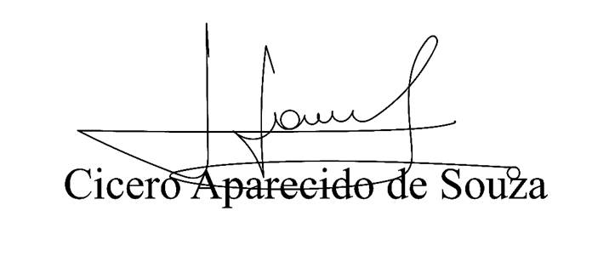

**Vereador Aparecido -** 